Adaptación para beber agua.
Este obra se publica con una
Licencia Creative Commons Atribución-NoComercial-CompartirIgual 3.0 Unported.

 | Adaptación para beber agua.
Breve descripción | El grifo de la pila de la cocina, en lugar de estar dentro, está en la parte de fuera. Esto permite poner un vaso en la encimera, girar el grifo hasta encima del vaso y echar agua.
Autores y datos de contacto | Apellidos: Velasco Menéndez  Nombre: María Isabel  Dirección: C/ Rutilo ***  Código Postal : 28041  Ciudad: Madrid  País: España  Teléfono: 653232***  Correo electrónico : mabivel64@gmail.com

Galería de imágenes

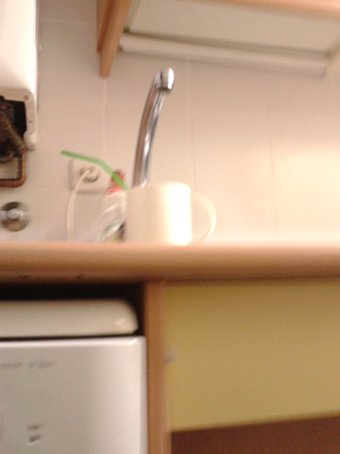
Imagen del grifo colocado en la parte lateral de la pila o fregadero lo que permite un mejor alcance y trabajo con él.

